
《软件体系结构与设计》实习报告

题目： 第3次上机实验

班级序号： 111161
学生姓名： 王文斌
任课教师： 尚建嘎

中国地质大学信息工程学院软件工程系
2018年10月

一、引言
实验时间：2018年10月23（周一）上午8:00-11:30
实验地点：信息楼 201（软工专业实验室机房）
实验目的：掌握开发、测试、发布、调用Web Service 的基本方法、工具和流程，理解Web Service风格软件架构基本原理、结构和特点。
背景及要求：
背景：WebService是一个应用程序，它向外界暴露出可供外界调用的接口，使其他用户可以通过Web调用来实现某个功能。WebService是一种现在比较时髦的技术，在许多场合都有用武之地。随着网络技术、网络运行理念的发展，人们提出一种新的利用网络进行应用集成的解决方案——Web Service。Web Service是一种新的Web应用程序分支，其可以执行从简单的请求到复杂商务处理的任何功能。一旦部署以后，其他Web Service应用程序可以发现并调用它部署的服务，大大降低了开发的任务量，开发效率更高。

要求：
现实生活中，存在着大量发送手机短信通知，发送电子邮件消息的系统需求，例如：当你登录阿里云账号时，可以通过手机验证实现账号登入功能。这类通知服务是可以在其他应用程序上重用的功能或模板之一。本实验具体要求如下：
- 结合课堂上讲授的SOA风格以及阿里云的邮件服务，实现一个发送电子邮件消息的Web Service服务，开发语言不限（推荐使用Java）。这个Web Service服务要求实现以下几个基本服务：
- sendEmail(String _url,String _payload) //邮件地址为_url，内容为_payload
- sendEmailBatch(String[] _url,String _payload) //批量发送邮件
- validateEmailAddress(String _url) //验证是否为有效的邮件地址
注：a. 以上三个服务，返回的值为Y或者N。例如在第一个服务中，发送成功则返回Y，发送失败则返回N。
b. 阿里云的邮件推送服务地址 https://dm.console.aliyun.com/
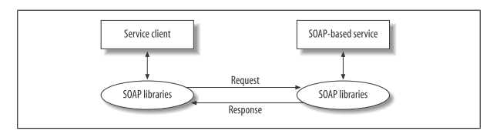
- Architecture of a typical SOAP-based web service

- ValidateEmailAddress方法尽量使用正则表达式完成。

- 编写至少两种版本客户端（例如：网页端、Android客户端、IOS客户端、WinForm、QT等等）均成功调用你编写的邮件推送Web Service，并分析Web Service集中解决远程调用，跨平台调用，跨语言调用所带来的好处及不足。
- 结合上述实例，从软件体系结构风格的角度分析Web Service风格的主要构件和连接件?
提示：可参考课堂上讲授的“两层C/S结构”风格
基本构件：
• 数据库服务器：存放数据的数据库、负责数据处理的业务逻辑；
• 客户机应用程序：
• GUI：用户界面
• 业务逻辑：利用客户机上的应用程序对数据进行处理；
连接件：经由网络的调用-返回机制或事件机制。
•客户机<->服务器：客户机向服务器发送请求，并接收返回结果。
- 试着给出上述实例的软件架构图。

二、实验设计(给出你的实习内容的设计方案，可根据实际情况调整条目)

2.1 系统需求
1.技术环境需求：
（1）阿里云服务
（2）Apache CXF
2.功能需求：
（1）利用阿里云的邮件推送服务编写自己的服务，服务中实现单邮件的发送
（2）利用阿里云的邮件推送服务编写自己的邮件服务，服务中实现批量邮件的发送。
（3）验证邮件地址是否有效

2.2 架构设计
软件架构图：
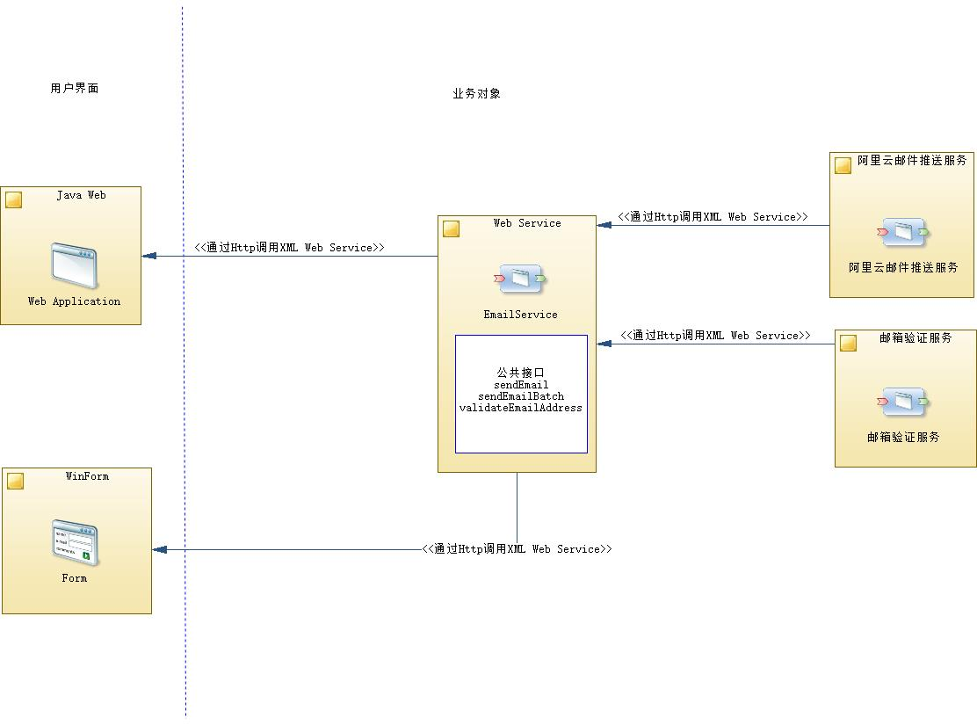
主要构件：
- 提供服务的服务器
- 客户机应用程序
连接件：在WebService中调用服务主要是通过Http协议进行数据传输，所以连接件为Http协议

2.3 接口设计
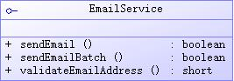
接口描述：
- sendEmail():使用阿里云的邮件推送服务对邮件进行发送。
- sendEmailBatch():使用阿里云邮件推送服务发送批量邮件
- validateEmailAddress():使用网上提供的ValidateEmailWebService验证邮箱地址是否合法，比使用正则表达式效果更好。

三、实验过程

3.1 软件实现
系统开发中使用的技术：
- WebService
- 阿里云邮件推送服务
- SOA体系结构
- Java Web
- Java Swing
测试技术：
1.压力测试

3.2 实验环境
服务器端操作系统：未知（因为调用别人的服务，无法知晓对方的具体细节）
客户端系统：Windows 10
客户端使用语言：Java

3.3 实验步骤
- 了解阿里云邮件推送服务的使用
- 编写EmailService服务的接口
- 实现EmailService提供的接口
- 在http://localhost:7759/EmailService?wsdl 查看服务描述
- 编写桌面级应用程序
- 编写Web程序
- 在客户端程序中调用服务
- 测试
- 理解WebService原理

四、实验评价

4.1 实验结果
运行WebService：
查看服务描述：
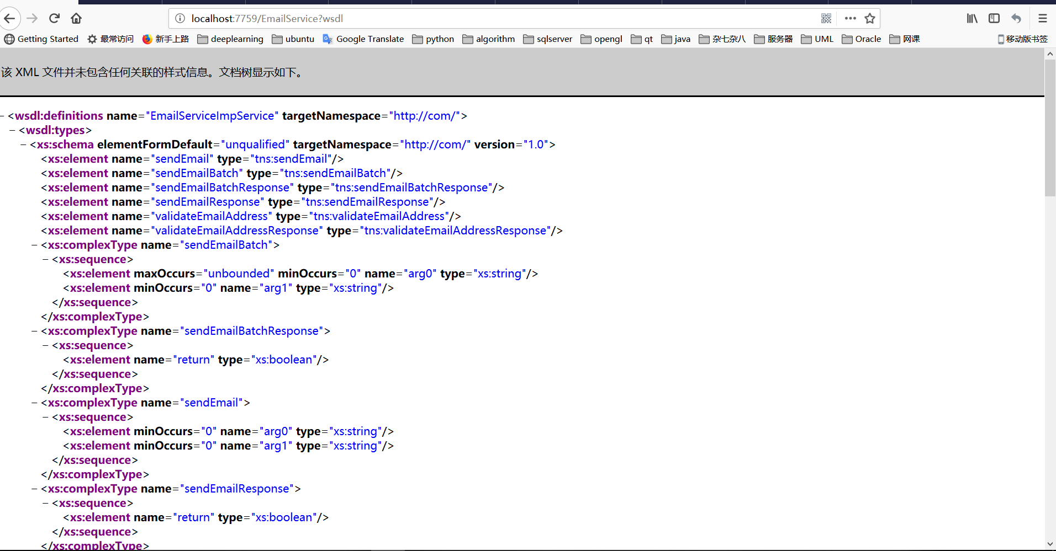
Winform：
- 邮箱地址验证：
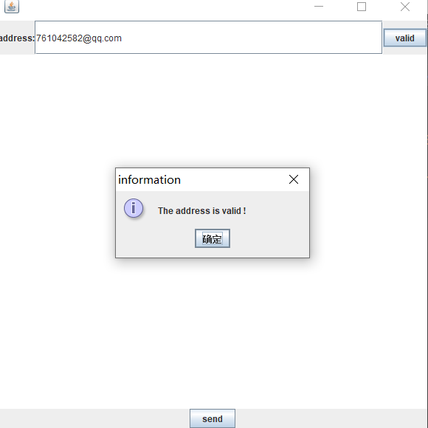
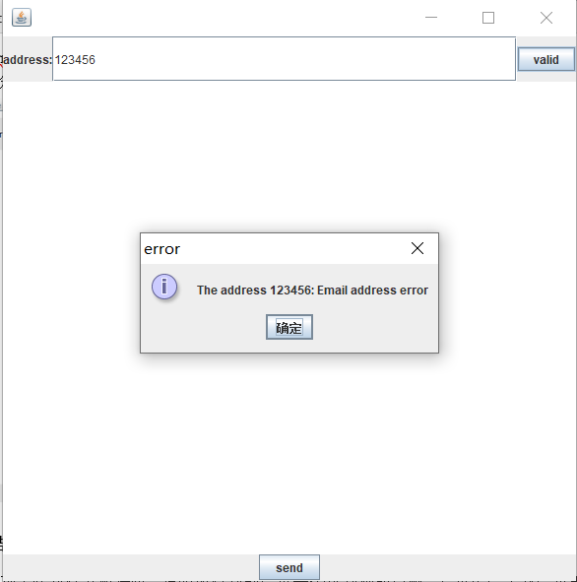
- 单发送邮件
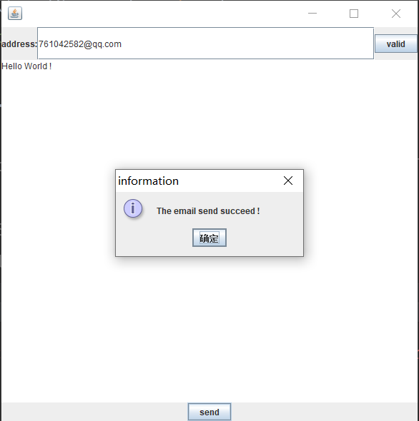
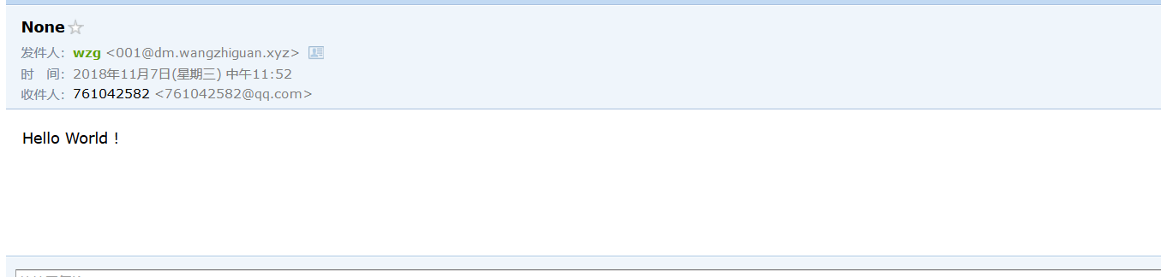
- 批量发送邮件
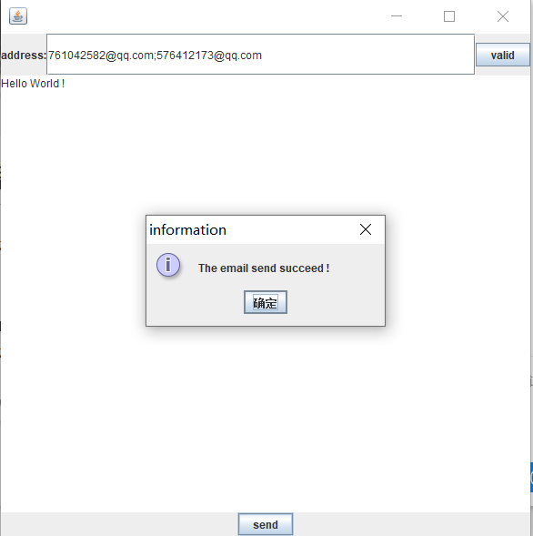
- 批量邮件地址验证
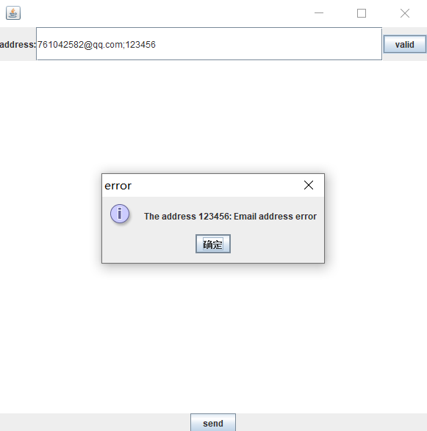
Java Web
验证邮箱：
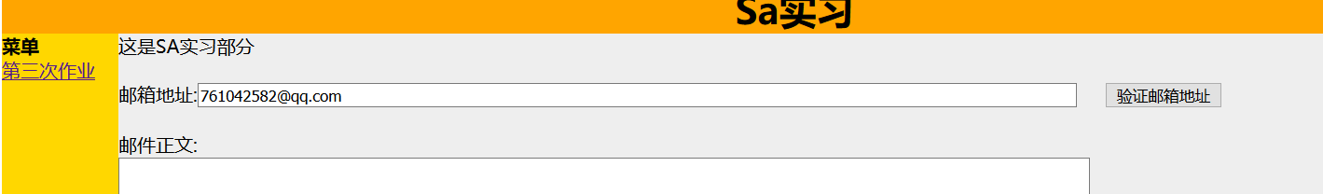
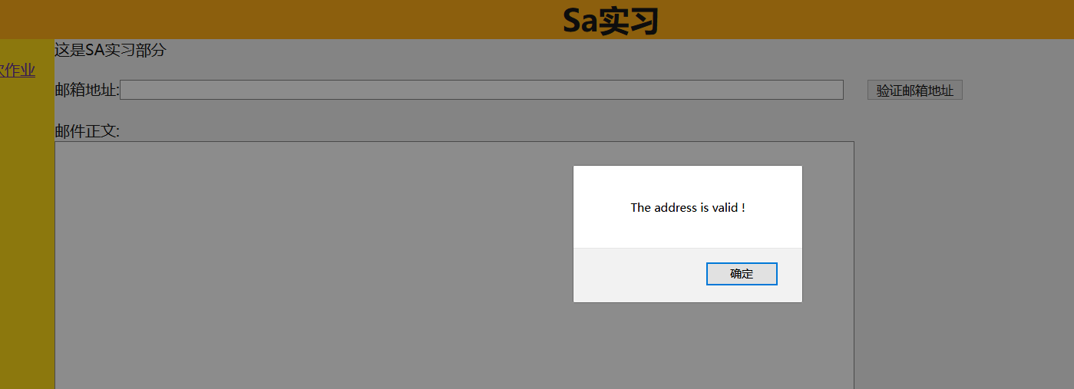
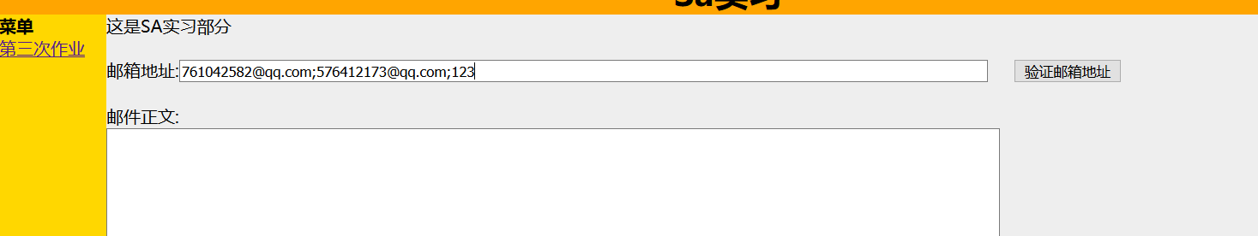
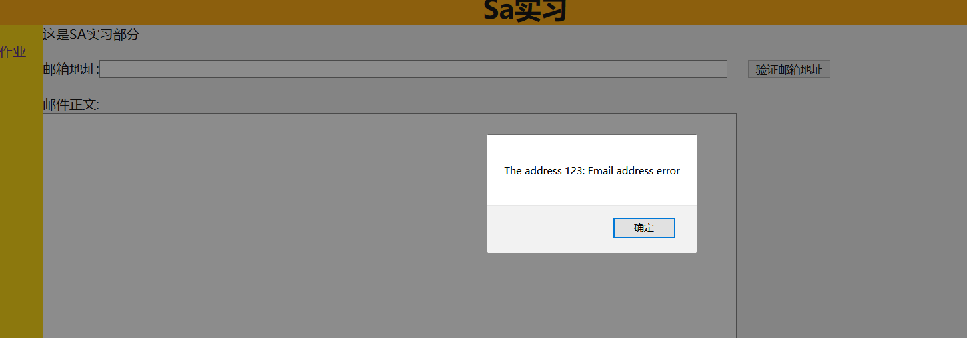
批量发送邮件：
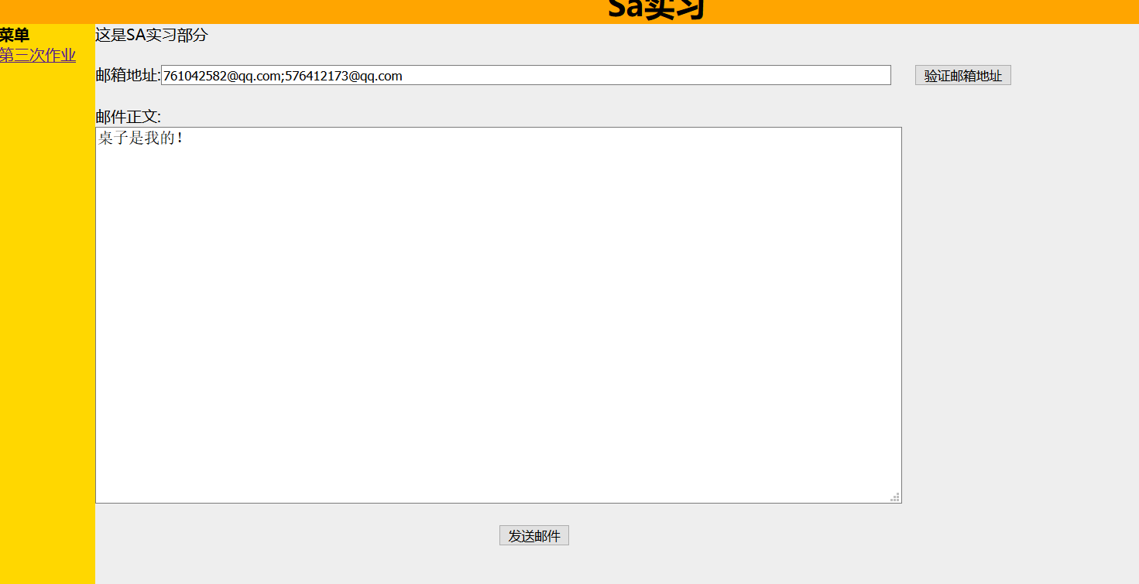
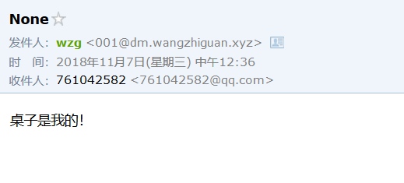

4.2 结果分析
对wsdl分析：
WSDL是一个描述Web服务的XML文档，他将Web服务描述定义为一组服务访问点，客户端可以通过这些服务访问点对包含面向文档信息或面向过程调用的服务进行访问(类似远程过程调用)。WSDL首先对访问的操作和访问时使用的请求/响应消息进行抽象描述，然后将其绑定到具体的传输协议和消息格式上以最终定义具体部署的服务访问点。在WSDL文档中通常包含8个重要元素，即definitions、types、import、message、portType、operation、binding、service。其中definitions、types、message、portType、binding、service较为常见。WSDL文档结构如下图所示：
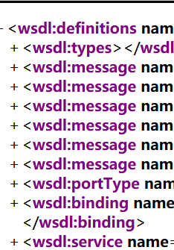
在wsdl：service中有wsdl:port的子元素，在该子元素中有soap:address子元素提供对外访问的url：
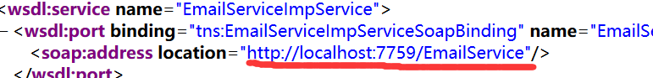
在wsdl:portType元素中有对服务接口的描述。其子元素wsdl：operation中是对具体每一个接口的描述。
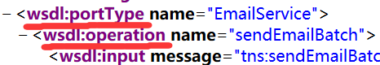
在wsdl：operation中有wsdl：input和wsdl：output子元素，分别指定了其对应的对外提供的方法。其中wsdl：input和wsdl：output子元素指定了message属性，我们在wsdl：message中可以找到对应。例如sendEmail在wsdl：input message="tns:sendEmail" name="sendEmail"对应在wsdl：message name=“sendEmail”如下图
在wsdl：message中的wsdl：part element属性在wsdl：types有具体的数据类型描述。例如在
sendEmail中可以看到其有两个参数，两个参数的类型均为string类型
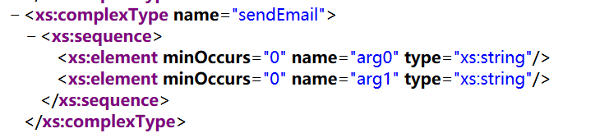
然后再sendEmailResponse中有具体的返回类型是布尔类型，如下图所示：
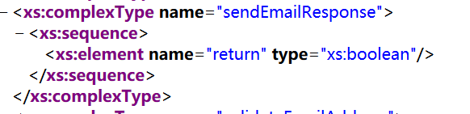
如何在java代码中发布服务？
通过apache的CXF来进行发布服务。
如何调用别人的服务？
使用jdk自带的wsimport命令，可以根据wsdl文档生成客户端中间代码，基于生成的代码编写客户端，可以省很多麻烦。然后剩下的就是像平常一样调用接口就行。

五、总结
如：
在本次实习中主要是体验了一下使用SOA架构风格来实现一个邮件服务的应用程序。WebService技术是现在较为时髦的Web技术，它具有一下特点：
1. 松散耦合：服务的修改不影响服务的调用者
2. 标准化接口：WebService主要是通过Http协议来进行数据的传输，可以做到服务端是用C#来编写，而在客户端中可以通过Java代码来调用。
3. 完好的封装性：对于调用者而言只知道服务的接口，参数类型，返回值，具体实现是隐藏的。
4. 粗粒度服务：WebService是一种粗粒度服务，业务专家可以通过有效的组合出新的业务流程和应用程序。
它的出现，让我们编程的代码量大大减少，方便。不管服务器端使用C#或者Java等其他语言编写，但是对客户端调用都没有影响，它是通过其他的一些通信协议来进行数据传输。并且服务器端对代码进行修改，客户端也不需要进行修改，可维护性大大提高。
在本次实习中也不是一番风顺的，其中我就遇到一个非常棘手的问题，我发布服务正常，但是在调用服务时却抛出了AbstractMethodError的异常，我上网去查了，很多网友都有遇到和我一样的问题，主要是jar包的冲突（貌似是cxf的jar包和jdk的jar包发生了冲突但具体是哪个我不太清楚），后来我改用wsimport的方法调用服务，把所有有关cxf的jar删除就可以了。
在接下来我打算将该服务发布至服务器中，然后让其可以真正得到用途。

参考文献：
参考如下格式列出本次实验所参考的论文、资料的目录
https://blog.csdn.net/qq_19714937/article/details/68922185 对wsdl的描述
https://blog.csdn.net/longshengguoji/article/details/41450177 cxf教程

附件：

核心代码：

服务接口：

@WebService
public interface EmailService {
boolean sendEmail(String _url,String _payload);
boolean sendEmailBatch(String []_url,String _payload);
Object validateEmailAddress(String _url);
}

服务实现：

@WebService
public class EmailServiceImp implements EmailService{
@Override
public boolean sendEmail(String _url, String _payload) {
return send(_url,_payload);
}
public boolean send(String _url,String _payload)
{
IClientProfile profile= DefaultProfile.getProfile("cn-hangzhou","LTAIVAIcsL4W4mMr","WTNELRL7NSestubthyEYWEOD1mqm6z");
IAcsClient client=new DefaultAcsClient(profile);
SingleSendMailRequest request=new SingleSendMailRequest();
try {
request.setAccountName("001@dm.wangzhiguan.xyz");
request.setFromAlias("wzg");
request.setAddressType(1);
request.setTagName("label");
request.setReplyToAddress(false);
request.setToAddress(_url);
request.setSubject("None");
request.setHtmlBody(_payload);
SingleSendMailResponse response=client.getAcsResponse(request);
return true;
}
catch (Exception e)
{
e.printStackTrace();
return false;
}
}
@Override
public boolean sendEmailBatch(String[] _url, String _payload) {
StringBuilder stringBuilder=new StringBuilder();
stringBuilder.append(_url[0]);
for(int i=1;i<_url.length;i++)
{
stringBuilder.append(","+_url[i]);
}
return send(stringBuilder.toString(),_payload);
}
@Override
public Object validateEmailAddress(String _url) {
JaxWsDynamicClientFactory clientFactory = JaxWsDynamicClientFactory.newInstance();
org.apache.cxf.endpoint.Client client = clientFactory.createClient("http://www.webxml.com.cn/WebServices/ValidateEmailWebService.asmx?wsdl");
try {
Object []result =client.invoke("ValidateEmailAddress",_url);
System.out.println(result[0]);
return result[0];
}
catch (Exception e) {
// TODO Auto-generated catch block
e.printStackTrace();
return null;
}
/*String _pattern="(\\d|[a-z])+@(\\d|[a-z])+.com";//正则表达式验证邮箱是否正确
Pattern p=Pattern.compile(_pattern);
Matcher m=p.matcher(_url);
return m.matches();*/
}

发布服务：

JaxWsServerFactoryBean factory = new JaxWsServerFactoryBean();
factory.setServiceClass(EmailServiceImp.class);
factory.setAddress("http://localhost:7759/EmailService");
Server server = factory.create();
server.start();

调用服务1：

JaxWsProxyFactoryBean factoryBean=new JaxWsProxyFactoryBean();
factoryBean.setAddress("http://localhost:7759/EmailService");
factoryBean.setServiceClass(EmailService.class);
emailService=(EmailService)factoryBean.create();

调用服务2：

EmailService emailService=new EmailServiceImpService().getEmailServiceImpPort();

在使用该方法时需要在对应的包中输入一下命令：

wsimport -keep http://localhost:7759/EmailService?wsdl

